Картка-інструкція № 1

Тема: «Система лінійних рівнянь с двома змінними»

Графічний спосіб розв’язання

- Виразити у через х в кожному з рівнянь системи.
- Побудувати графіки отриманих рівнянь в одній системі координат.
- Знайти координати точки перетину графіків.

Картка-інструкція №2

Тема: «Система лінійних рівнянь с двома змінними».

Графічний спосіб розв’язання

$$\left\{\begin{aligned}a_{1}x+ b_{1}y= c_{1}, \\ a_{2}x+ b_{2}y = c_{2}.\end{aligned}\right.$$
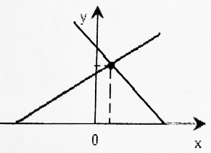  Єдиний розв’язок  $$\frac{a_{1}}{a_{2}}≠\frac{b_{1}}{b_{2}}≠\frac{с_{1}}{с_{2}}$$ | 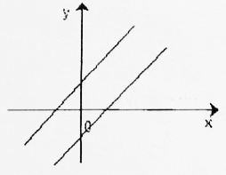  Немає розв’язку  $$\frac{a_{1}}{a_{2}}=\frac{b_{1}}{b_{2}}≠\frac{с_{1}}{с_{2}}$$ | 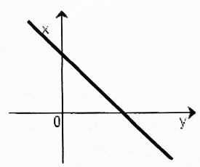  Безліч розв’язків  $$\frac{a_{1}}{a_{2}}=\frac{b_{1}}{b_{2}}=\frac{с_{1}}{с_{2}}$$

Картка-інструкція №З

Тема: «Система лінійних рівнянь с двома змінними».
Спосіб підстановки
  - Виразити з будь-якого рівняння системи одну змінну через другу;
  - підставити в інше рівняння системи замість цієї змінної одержаний вираз
  - розв'язати утворене рівняння з однією змінною;
  - знайти відповідне значення другої змінної.

Картка-інструкція №4

Тема: «Система лінійних рівнянь с двома змінними».
Спосіб додавання
    - Зрівняти модулі коефіцієнтів при одній із змінних;
    - додати або відняти утворені рівняння;
    - розв'язати рівняння з однією змінною, підставивши знайдене значення в друге рівняння і знайти значення другої змінної.
Картка № 1
Розв'яжіть графічно систему рівнянь:
$$\left\{\begin{aligned}x+2y=10, \\ 9x-3y=-6.\end{aligned}\right.$$

$\left\{\begin{aligned}x-2y=10, \\ 9x-3y=-6.\end{aligned}\right.$ $\left\{\begin{aligned}x+2y=10, \\ 9x+3y=-6.\end{aligned}\right.$

Картка № 2
При якому р система має безліч розв'язків:
$$\left\{\begin{aligned}x+2y=3, \\ 2x+4y=p.\end{aligned}\right.$$

$\left\{\begin{aligned}x+2y=3, \\ -2x-4y=p.\end{aligned}\right.$ $\left\{\begin{aligned}-x-2y=-3, \\ 2x+4y=p.\end{aligned}\right.$

Картка № 3
Чи є розв'язком системи рівнянь пара чисел: (х; у):
(1; -2)
$$\left\{\begin{aligned}x-11y=23, \\ 5x+y=3.\end{aligned}\right.$$

$\left\{\begin{aligned}x+11y=23, \\ 5x+y=3.\end{aligned}\right.$ $\left\{\begin{aligned}x-11y=23, \\ 5x-y=3.\end{aligned}\right.$

Картка № 4
Розв'яжіть систему рівнянь методом підстановки:
$$\left\{\begin{aligned}2x-3y=8, \\ 5x-2y=18.\end{aligned}\right.$$

$\left\{\begin{aligned}2x+3y=8, \\ 5x-2y=18.\end{aligned}\right.$ $\left\{\begin{aligned}2x-3y=8, \\ 5x+2y=18.\end{aligned}\right.$

Картка № 5
Розв'яжіть систему рівнянь методом додавання:
$$\left\{\begin{aligned}3x-2y=0, \\ 2x+y=7.\end{aligned}\right.$$

$\begin{aligned}3x+2y=0, \\ 2x-y=7.\end{aligned}$ $\begin{aligned}3x-2y=0, \\ -2x+y=-7.\end{aligned}$

